**Азартные игры**

 Автор: П.В.Ребенок, заведующий ПНД , врач психиатр-нарколог

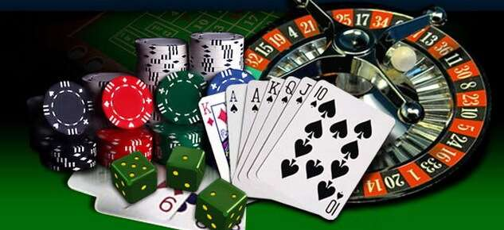

Зависимость от азартных игр еще иногда называют «скрытым заболеванием» потому, что очевидных физических признаков болезни нет, как, например, в случае с алкогольной или наркотической зависимостью. Проблемные игроки, как правило, отрицают, или сводят наличие проблемы к минимуму. Они также идут на многое, чтобы скрыть страсть к азартным играм от окружающих. Например, проблемные игроки часто отдаляются от своих близких, скрывают и лгут о том, где они были и что делали.

**Есть ли у меня проблемы с азартными играми?**

**У вас проблемы с азартными играми, если:**

Вы чувствуете необходимость скрывать тот факт, что вы азартный игрок.Вы никому не говорите о том, что вы играете, или значительно преуменьшаете проигранную сумму, чувствуя, что другие не поймут вашего увлечения, или хотите удивить их крупным выигрышем.

Вы не можете контролировать свой азарт. Вы можете покинуть игру в процессе, когда понимаете, что вам ничего не светит? Или вы готовы проиграть все до последней копейки? Повышаете ли вы ставки в надежде вернуть проигранные деньги?

Вы делаете ставки, даже если у вас уже нет денег. Красным флагом должно стать ваше отчаяние вернуть проигранные деньги. Когда вы проигрываете деньги, которые откладывали специально для игры, это нормально. Но если в ход пошли деньги для оплаты счетов, с кредитных карт или для других нужд, у вас явно проблема с самоконтролем. Возникает желание одолжить денег, что-либо продать или даже украсть. Это порочный круг. Человек может быть уверен в том, что вернуть деньги можно только выиграв их. Но такой образ мышления лишь прочнее затягивает узел.

Ваши друзья и семья обеспокоены вашим поведением. Отрицание лишь отдаляет необходимость решения проблемы. Если близкие люди обеспокоены, стоит внимательно к ним прислушаться. Посмотрите на то, как азартные игры влияют на вашу жизнь с другой стороны. Просьба о помощи не является признаком слабости. Измениться никогда не поздно.

**Лечение игровой зависимости**

Каждый игрок по-своему уникален, и поэтому нуждается в индивидуальной программе лечения, которую составят профессионалы специально для него. То, что работает для одного человека, не обязательно сработает для другого. Самым большим шагом должно стать осознание проблемы. Чтобы прийти к этому, потребуется немало усилий и храбрости, особенно в ситуации, когда человек уже потерял огромное количество денег и разрушил свои отношения с близкими людьми. Однако отчаиваться не стоит, равно, как и не стоит проходить через все это в одиночку. Вы не одни, до вас преодолеть зависимость и восстановить отношения смогли и другие люди. Лечение игровой зависимости никогда не было легкой задачей. Но если вы нашли правильное лечение и получаете поддержку, все возможно!

**Терапия игровой зависимости**

Когнитивно-поведенческая терапия игровой зависимости сосредотачивается на изменении нездорового азартного поведения и мыслей, таких как рационализация и неправильные установки. Эта терапия учит игроков тому, как справляться с азартными порывами и неприятными чувствами, вместо того, чтобы уходить в мир иллюзий с помощью азартных игр, которые тянут за собой финансовые, профессиональные и межличностные проблемы. Целью данной терапии является «ремонт» зависимого мозга путем переосмысления сути азартных игр. Помощь терапевта даст вам необходимые инструменты и поддержку для восстановления и переосмысления неправильного образа жизни.

**Поддержка в процессе выздоровления от игровой зависимости**

Бросить играть не так сложно. Гораздо сложнее сохранить это состояние, и не сорваться под давлением очередного азартного порыва. Поддерживать выздоровление от азартной зависимости можно без труда, если вы окружаете себя людьми, на которых можно рассчитывать, если избегаете азартного окружения, на время передаете контроль над вашими финансами другому человеку (которому вы можете доверять), находите для себя увлекательное занятие, которым можно заменить азартные игры.

**Как изменить свою жизнь и принимать только здоровые решения?**

Единственный способ борьбы с желанием сыграть в азартную игру является анализ того, что становится причиной желания играть, проработать ситуацию, убрать причины и заменить их. Четырьмя элементами проблемной игромании являются:

Решение: перед тем, как начать игру, человек принимает решение в нее сыграть. Если у вас появляется такое желание, прекратите делать то, что вы делали до этого и позовите кого-нибудь, подумайте о последствиях своего решения, заставьте себя перестать думать об азартной игре, немедленно займитесь другим видом деятельности.

Деньги: играть в азартные игры без денег невозможно. Спрячьте свои кредитные и зарплатные карты, позвольте другому человеку следить за вашими финансами, при себе всегда держите ограниченное количество наличных денег.

Время: играть в азартные игры без свободного времени невозможно. Составьте расписание своего времени, добавьте в распорядок дня приятное активное времяпрепровождение, которое никак не связано с азартом, найдите время для того, чтобы расслабиться, планируйте больше мероприятий со своей семьей.

Игра: без игры или деятельности, где можно заключать пари, азартно играть невозможно. Избегайте соблазнов. Скажите своим друзьям о том, что у вас игровая зависимость, чтобы они не склоняли вас к вашей вредной привычке. Заблокируйте онлайн сервисы для азартных игр на своем компьютере.

Проблемному азарту изначально предшествуют определенные условия. Как только вы бросаете играть, такие условия как депрессия, одиночество или скука останутся. Это значит, что во избежание рецидива, вам необходимо обращать на них внимание. Существуют альтернативные манеры поведения, которые могут заменить азартную игру. Например:

Причины любви к азартным играм Примеры заместительного поведения Обеспечить яркие переживания, получить прилив адреналина Спорт: горный велосипед, скалолазание, карт рейсинг Быть более общительным, Преодолеть застенчивость или одиночество Консультирование, курсы публичных выступлений, общение с семьей и друзьями, волонтерские работы, поиск новых знакомств Желание притупить неприятные ощущения,

Забыть о проблемах Психотерапия Скука и одиночество Искусство, музыка, спорт, книги, поиск людей с похожими интересами Снять напряжение после тяжелого дня Даже 15 минут зарядки помогут снять стресс. Глубокое дыхание (возможно холотропное), медитации, массаж Решить финансовые проблемы Шансы всегда против вас, гораздо лучше обратиться за помощью к специалисту по ведению финансов.

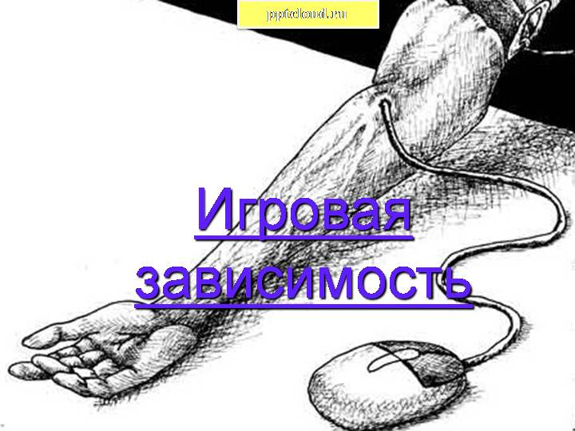

**Памятка  о вреде игромании**

На сегодняшний момент тема игромании стала достаточно актуальной в молодежной среде и относится к социально-негативному явлению.  
**Игромания** – по мнению медиков – серьезное расстройство личности и поведения, которое заключается в частых повторных эпизодах участия в азартных играх, доминирующих в жизни субъекта, и ведущих к снижению социальных, профессиональных, материальных и семейных ценностей.. Это серьезное расстройство личности и поведения. Человек, страдающий игроманией, деградирует в социальном плане, замыкается в себе, живет в виртуальном, придуманном мире, который очень далек от реальности. Такие люди нуждаются в помощи и поддержке со стороны близких, родных и, конечно же, в помощи специалистов.

***Необходимо знать!***

 Игромания - это не привычка и не безобидное времяпрепровождение.

 Игромания - это болезненная зависимость с неодолимой тягой к азартным играм.

 Самостоятельно справиться с этой бедой невозможно.  Вырваться из иллюзорного мира   игромании  возможно только при помощи специалистов: психиатров-наркологов, психотерапевтов, психологов.

***Факторы, способствующие развитию игровой*зависимости у подростков:**

* отставание в психическом развитии;
* повышенная активность и различные отклонения в поведении;
* нарушенные внутрисемейные отношения;
* отсутствие адекватного эмоционального контакта с родителями или значимыми другими лицами;
* стереотипная модель получения удовольствия без особых усилий;
* переоценка роли денег в жизни.

 Подросток охотно заменяет реальный мир на иллюзорный, если настоящая действительность не отвечает его представлениям и ожиданиям.

 В иллюзорном мире все проще: ты успешен, богат, красив, востребован и не прикладываешь к этому особых усилий.  Возвращаться в мир реальный и достигать цели, преодолевая трудности, подростки порой не хотят, да и не всегда умеют.

***Психологический портрет игрока.***

· Человек испытывает постоянную нехватку денег.

· Выносит из квартиры вещи, золото, аппаратуру.

· Экономит на необходимых вещах, хотя явно деньги у него имеются.

· Раздражается и грубит в случаях отсутствия доступа к компьютеру, игровому залу.

· Теряет интерес к своему внешнему виду (не соблюдает личную гигиену)

***Последствия игромании.***

1. Потребность играть становится частой, поскольку игра приносит удовольствие, и первые выигрыши окрыляют, вселяя «надежду» на то, что так будет всегда.

2. Мысли и поведение человека направлены только на одно: раздобыть денежные средства для того, чтобы пойти играть.

3. Пренебрежение другими интересами ради возможности пойти поиграть.

4. Структурирование дня под игру.

5. Освобождается время для игры за счет семьи, работы, учебы.

6. Вся жизнь превращается в ожидание игры и добычи для этого материальных средств.

7. Человек становится похож на «биоробота», своеобразного   «наркомана», реализующего одну единственную примитивную задачу, - удовлетворить патологическое влечение к азартной игре.

***Как уберечь подростка от игромании, компьютерной и интернет зависимости.***

* - Проводите больше времени со своими детьми.
* - Играйте с ним в настольные, подвижные игры.
* - Демонстрируйте ребенку привлекательность и разнообразие реального мира.
* - Будьте последовательны при предъявлении своих требований.
* - Аргументируйте запреты.
* - Выражайте эмоциональную поддержку подростку.
* - Уважайте право выбора подростка, в том числе и право на ошибки.
* - Не затрагивайте в разговоре личность своего   ребенка.

**Игромания** – это серьезно. Игромания – не дурная привычка, не неудачное хобби, не распущенность или проявление плохого характера. Игромания – это болезнь, совершенно официальный медицинский диагноз: она внесена в DSM IV – Международный справочник классификации заболеваний.

**Как узнать, зависимы ли Вы?**

Для простой самостоятельной проверки мы предлагаем пройти следующий тест для выяснения того, зависим ли ты от азартных игр или нет. Ниже представлен список из 19 вопросов, на которые надо ответить либо да, либо нет. Если количество положительных ответов превысило 7, тогда возникает подозрение на то, что у тебя существует зависимость от азартных игр.

1.    Ты когда-нибудь играл до тех пор, пока у тебя не закончились деньги?

2.    Ты когда-нибудь занимал деньги для того, чтобы поиграть в азартные игры?

3.    Ты когда-нибудь занимал деньги для игры или по причине того, что тебе нужно было расплатиться?

4.    Ты регулярно превышаешь установленный самим для себя временной или финансовый лимит для игры?

5.    Приходила ли тебе когда-нибудь в голову мысль раздобыть денег для игры нелегальным способом?

6.    Ты часто думаешь об игре?

7.    Ты когда-нибудь крал деньги для игры?

8.    Ты плохо концентрируешься на вещах, не связанных с азартными играми?

9.    Ты становишься беспокойным и агрессивным, когда ты лишен возможности играть в азартные игры?

10. Повседневная жизнь кажется тебе неинтересной и скучной по сравнению с азартными играми?

11. Ослабевает ли при этом твой интерес к происходящему вокруг и к людям, которые тебя окружают?

12. Ты играешь для того, чтобы вернуть проигранное?

13. Ты скрываешь от друзей или семьи то, как часто ты играешь, и сколько ты при этом уже проиграл?

14. Ты часто ощущаешь муки совести после игры?

15. Случалось ли уже такое, что ты продолжал игру, зная при этом, что это наносит вред тебе лично или кому-то еще?

16. Ты когда-нибудь уже играл для того, чтобы повысить свое настроение и уйти от накопившихся проблем?

17. Приводила ли твоя игра к тому, что в твоей семье случались конфликты и ссоры?

18. Ты уже когда-нибудь пропускал работу/учебу ради того, чтобы провеcти время за азартными играми?

19. Тебя когда-нибудь посещали мысли о самоубийстве или предпринимал попытку совершить суицид из-за азартных игр?